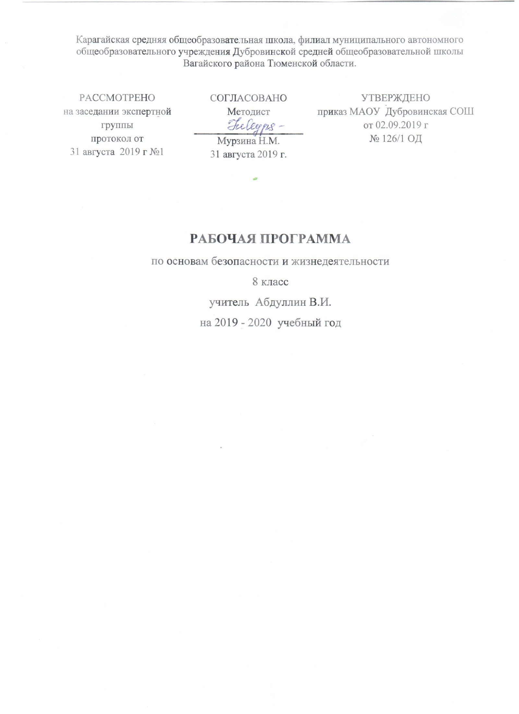

Настоящая рабочая программа по ОБЖ для 8 класса составлена в соответствии с Федеральным государственным образовательным стандартом основного общего образования на основе следующих нормативных правовых документов:
1.Приказ Министерства образования и науки Российской Федерации «Об утверждении федерального государственного образовательного стандарта основного общего образования» от 17.12.2010 № 1897
2. Федеральный закон «Об образовании в Российской Федерации» от 29.12.2012г. №273 - ФЗ;
3. Примерной программы по основам безопасности жизнедеятельности 5-11 классы, авт. А.Т.Смирнов, Б.О.Хренников.
4. Учебный план МАОУ Дубровинская СОШ.
5. Положение о рабочей программе МАОУ Дубровинской СОШ.

1.Планируемые результаты освоения учебного предмета/курса
Предметными результатами являются:
1. В познавательной сфере:
- знания об опасных и чрезвычайных ситуациях; о влиянии их последствий на безопасность личности, общества и государства;
- о государственной системе обеспечения защиты населения от чрезвычайных ситуаций;
- об организации подготовки населения к действиям в условиях опасных и чрезвычайных ситуаций;
- о здоровом образе жизни; об оказании первой помощи при неотложных состояниях;
-о правах и обязанностях граждан в области безопасности жизнедеятельности.
2. В ценностно-ориентационной сфере:
- умения предвидеть возникновение опасных ситуаций по характерным признакам их появления, а также на основе анализа специальной информации, получаемой из различных источников;
- умения применять полученные теоретические знания на практике — принимать обоснованные решения и вырабатывать план действий в конкретной опасной ситуации с учетом реально складывающейся обстановки и индивидуальных возможностей;
- умения анализировать явления и события техногенного характера, выявлять причины их возникновения и возможные последствия, проектировать модели личного безопасного поведения.
3.В коммуникативной сфере:
- умения информировать о результатах своих наблюдений, участвовать в дискуссии, отстаивать свою точку зрения, находить компромиссное решение в различных ситуациях.
4.В эстетической сфере:
- умение оценивать с эстетической (художественной) точки зрения красоту окружающего мира; умение сохранять его.
5.В трудовой сфере:
- знания устройства и принципов действия бытовых приборов и других технических средств, используемых в повседневной жизни: локализация возможных опасных ситуаций,
связанных с нарушением работы технических средств и правил их эксплуатации;
- умения оказывать первую помощь.
6. В сфере физической культуры:
- формирование установки на здоровый образ жизни;
- развитие необходимых физических качеств: выносливости, силы, ловкости, гибкости, скоростных качеств, достаточных для того, чтобы выдерживать необходимые умственные и
физические нагрузки; умение оказывать первую помощь при занятиях физической культурой и спортом.
Метапредметными результатами являются:
-овладение умениями формулировать личные понятия о
безопасности; анализировать причины возникновения опасных и чрезвычайных ситуаций;
- обобщать и сравнивать последствия опасных и чрезвычайных ситуаций; выявлять причинно-следственные связи опасных ситуаций и их влияние на безопасность жизнедеятельности человека;
-овладение обучающимися навыками самостоятельно определять цели и задачи по безопасному поведению в повседневной жизни и в различных опасных и чрезвычайных ситуациях, выбирать средства реализации поставленных целей, оценивать результаты своей деятельности в обеспечении личной безопасности;
-формирование умения воспринимать и перерабатывать информацию, генерировать идеи, моделировать индивидуальные подходы к обеспечению личной безопасности в повседневной жизни и в чрезвычайных ситуациях;
-приобретение опыта самостоятельного поиска, анализа и отбора информации в области безопасности жизнедеятельности с использованием различных источников и новых информационных технологий;
-развитие умения выражать свои мысли и способности слушать собеседника, понимать его точку зрения, признавать право другого человека на иное мнение;
-освоение приемов действий в опасных и чрезвычайных ситуациях природного и социального характера;
-формирование умений взаимодействовать с окружающими, выполнять различные социальные роли во время и при ликвидации последствий чрезвычайных ситуаций.
Личностными результатами являются:
-усвоение правил индивидуального и коллективного безопасного поведения в чрезвычайных ситуациях, угрожающих жизни и здоровью людей, правил поведения на транспорте и на дорогах;
-развитие личностных, в том числе духовных и физических, качеств, обеспечивающих
-защищенность жизненно важных интересов личности от внешних и внутренних угроз;
-формирование основ экологической культуры на основе признания ценности жизни во всех ее проявлениях и необходимости ответственного, бережного отношения к окружающей среде
-формирование понимания ценности здорового и безопасного образа жизни;
-формирование потребности соблюдать нормы здорового образа жизни, осознанно выполнять
-правила безопасности жизнедеятельности;
-воспитание ответственного отношения к сохранению окружающей природной среды, личному
здоровью, как к индивидуальной и общественной ценности.

2.Содержание учебного предмета

Раздел I.
ОБЕСПЕЧЕНИЕ ЛИЧНОЙ БЕЗОПАСНОСТИ В ПОВСЕДНЕВНОЙ ЖИЗНИ (11 часов)
- Пожарная безопасность. (3 часа)
Пожары в жилых и общественных зданиях, их возможные последствия. Основные причины возникновения пожаров в жилых и общественных зданиях. Влияние «человеческого фактора» на причины возникновения пожаров. Соблюдение мер пожарной безопасности в быту. Права и обязанности граждан в области пожарной безопасности. Правила безопасного поведения при пожаре в жилом или общественном здании.
- Безопасность на дорогах. (3 часа)
Причины дорожно-транспортного травматизма. Организация дорожного движения. Правила безопасного поведения на дорогах пешеходов и пассажиров. Общие обязанности водителя. Правила безопасного поведения на дороге велосипедиста и водителя мопеда.
- Безопасность на водоемах. (3 часа)
Водоемы. Особенности состояния водоемов в различное время года. Соблюдение правил безопасности при купании в оборудованных и необорудованных местах. Безопасный отдых у воды. Оказание само- и взаимопомощи терпящим бедствие на воде.
- Экология и безопасность. (2 часа)
Загрязнение окружающей природной среды понятие о предельно допустимых концентрациях загрязняющих веществ. Мероприятия, проводимые на защите здоровье населения в местах с неблагоприятной экологической обстановкой.
Раздел II.
ЧРЕЗВЫЧАЙНЫЕ СИТУАЦИИ ТЕХНОГЕННОГО ХАРАКТЕРА И БЕЗОПАСНОСТЬ (11 часов)
- Чрезвычайные ситуации техногенного характера и защита населения. (8 часов)
Общие понятия о чрезвычайной ситуации техногенного характера. Классификация чрезвычайных ситуаций техногенного характера по типам и видам их возникновения.
Потенциально основные объекты экономики. Аварии на радиационных, химически опасных и пожаров – взрывоопасных объектах. Причины их возникновения и возможные последствия. Аварии на гидродинамических объектах. Рекомендации специалистов по правилам безопасного поведения в различных чрезвычайных ситуациях техногенного характера.
- Организация защиты населения от чрезвычайных ситуаций техногенного характера. (3 часа)
Способы оповещения населения о чрезвычайных ситуациях техногенного характера. Организация защиты населения при авариях на радиационных и химически опасных объектах.
Раздел III.
ОСНОВЫ МЕДИЦИНСКИХ ЗНАНИЙ И ЗДОРОВОГО ОБРАЗА ЖИЗНИ (12 часов)
- Основы здорового образа жизни. (7 часов)
Основные понятия о здоровье и здоровом образе жизни. Индивидуальное здоровье человека, его физическая и духовная сущность. Репродуктивное здоровье как общая составляющая здоровья человека и общества. Здоровый образ жизни и безопасность, основные составляющие здорового образа жизни. Здоровый образ жизни как необходимое условие сохранения и укрепления здоровья человека и общества и обеспечения их безопасности. Влияние окружающей природной среды на здоровье человека. Вредные привычки и их профилактика.
- Основы медицинских знаний и оказания первой медицинской помощи. (4 часа)
Общая характеристика различных повреждений и их последствия для здорового человека. Средства оказания первой медицинской помощи. Правила оказания первой медицинской помощи при отравлениях угарным газом, хлором и аммиаком.

3. Тематическое планирование с указанием количества часов, отводимых на освоение каждой темы

№ п/п | Наименование  разделов и тем | Всего часов
 | Раздел 1.Обеспечение личной безопасности в повседневной жизни. | 11
1 | Тема 1. Пожарная безопасность | 3
2 | Тема 2. Безопасность на дорогах | 3
3 | Тема 3. Безопасность на водоемах | 3
4 | Тема 4. Экология и безопасность | 2
 | Раздел 2. Черезвычайные ситуации техногенного характера и безопасность | 11
5 | Тема 5. Чрезвычайные ситуации техногенного характера и их последствия | 8
6 | Тема 6. Организация защиты населения от ЧС техногенного | 3
 | Раздел 3. Основы медицинских знаний и здорового образа жизни | 12
7 | Тема 7.Основы здорового образа жизни | 7
8 | Тема 8. Основы медицинских знаний и оказание первой медицинской помощи | 4
 | Итоговый урок | 1
 | Итого: | 34

